Le petit truc en plus ! 5e

A rendre avant le 19 novembre

Le peintre britannique **Norman Dilworth** s'inspire des mathématiques pour réaliser ses œuvres.

Dans « parts of a square », il découpe une surface carrée et il repositionne les 8 parties créées comme ci-dessous:

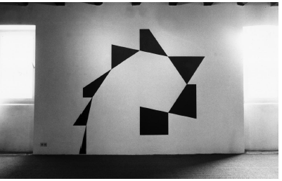

On se propose de faire la même chose.

Pour cela, on considère un carré de côté 9 cm dont les diagonales se coupent en O (on ne laissera pas les diagonales apparentes).

On place le point A sur le milieu d’un des côtés du carré.

Ensuite, on place sur son pourtour les points B, C, … , H tels qu’en se déplaçant sur le bord du carré, on ait :

1 cm pour aller de A à B, 2 cm pour aller de B à C, 3 cm pour aller de C à D, jusqu’à 8 cm pour aller de H à A.

Attention, pour aller d’un point à l’autre, il faut se déplacer sur les bords du carré, sans jamais en sortir.

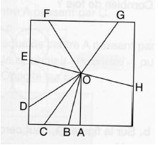

On partira d’un carré de 9 cm de côté.

Après avoir découpé les morceaux et les avoir coloriés en noir, les positionner comme l’artiste. (On les collera sur une feuille blanche)

|  |
| --- |
| Note sur 5 : |

Temps mis à réaliser la figure : ………………….. Aucun retard ne sera accepté

Travail facultatif